**Markizy wolnostojące**

**<strong>Markizy wolnostojące</strong> to świetne rozwiązanie nie tylko do przydomowego ogrodu, ale również do restauracji, czy kawiarni.**

**Markizy wolnostojące - gdzie sprawdzą się najlepiej?**

**Markizy wolnostojące** to rozwiązanie, które jest w Polsce coraz bardziej popularne. Wykorzystywane jest zarówno w domach i ogrodach, jak i restauracjach, kawiarniach, barach i innych przedsiębiorstwach, dodatkowo je ozdabiając, przez co wyglądają zdecydowanie bardziej atrakcyjnie, przyciągając klientów. W bardzo stylowy sposób zabezpieczają nas nie tylko przez promieniami słonecznymi, ale również przed różnego rodzaju opadami atmosferycznymi. Stanowią doskonałe urozmaicenie powierzchni, nadając im koloru, pozytywnej energii i nieco więcej życia, tworząc tym samym wakacyjną atmosferę, która wprawia wszystkich dookoła w świetny nastrój.

**Markizy wolnostojące - zalety**

*Markizy wolnostojące* to nie tylko elegancki i stylowy dodatek do wystroju. Przede wszystkim chroni przez słońcem i deszczem i to jest ich główne zadanie. Dzięki temu, niezależnie od pogody, można pod nią spożywać dowolny posiłek bez obaw o zmoknięcie, czy przegrzanie. Dodatkowo, zabezpieczają również przed wysoką temperaturą, dając cień, dzięki czemu w pomieszczeniu jest dużo chłodniej. Co za tym idzie, w przypadku wnętrz, które są wyposażone w klimatyzację, **markizy wolnostojące** mogą służyć obniżeniu kosztów za klimatyzację.

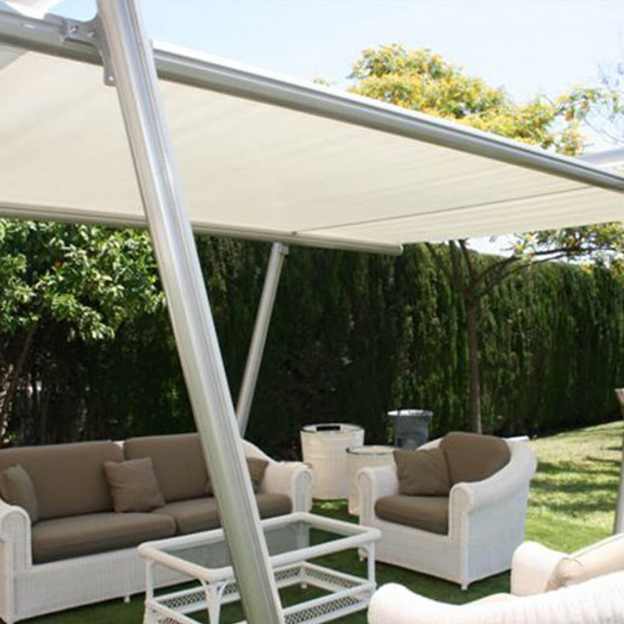

W sklepie internetowym Litex znajdziesz najlepsze [markizy wolnostojące](https://litex.pl/kategorie-produktow/wolnostojace/), które cechuje przede wszystkim wysoka jakość wykonania. Szeroki wybór różnorodnych modeli sprawia, że każdy z pewnością dopasuje dla siebie coś idealnego. Znajdziesz u nas najczęściej wybierane, klasyczne markizy, które świetnie sprawdzają się w przestrzeni zarówno miejskiej, jak i domowej, a także wiele innych, które z pewnością spełnią Twoje oczekiwania.

Zapraszamy!